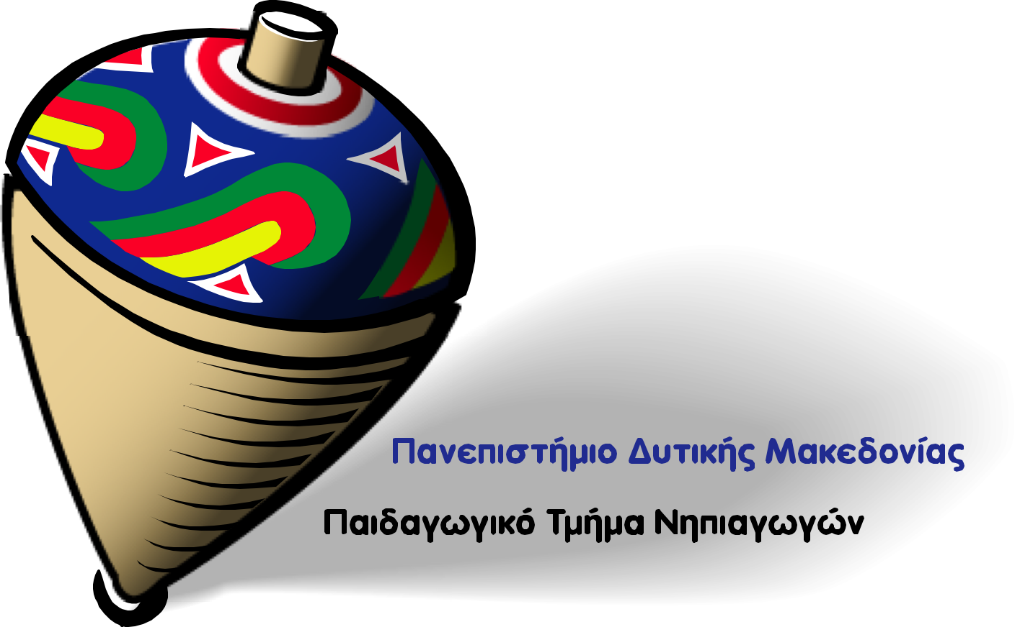
ΕΛΛΗΝΙΚΗ ΔΗΜΟΚΡΑΤΙΑ
ΠΑΝΕΠΙΣΤΗΜΙΟ ΔΥΤΙΚΗΣ ΜΑΚΕΔΟΝΙΑΣ
ΣΧΟΛΗ ΚΟΙΝΩΝΙΚΩΝ ΚΑΙ ΑΝΘΡΩΠΙΣΤΙΚΩΝ ΕΠΙΣΤΗΜΩΝ
ΠΑΙΔΑΓΩΓΙΚΟ ΤΜΗΜΑ ΝΗΠΙΑΓΩΓΩΝ
ΠΑΙΔΑΓΩΓΙΚΟ ΤΜΗΜΑ ΔΗΜΟΤΙΚΗΣ ΕΚΠΑΙΔΕΥΣΗΣ

Φλώρινα, 29/07/2021

ΔΙΑΤΜΗΜΑΤΙΚΟ ΠΡΟΓΡΑΜΜΑ ΜΕΤΑΠΤΥΧΙΑΚΩΝ ΣΠΟΥΔΩΝ
«Επιστήμες της Αγωγής: Η Διδασκαλία της Νέας Ελληνικής Γλώσσας»

ΟΔΗΓΙΕΣ ΓΙΑ ΑΙΤΗΣΗ ΑΠΑΛΛΑΓΗΣ ΑΠΟ ΤΑ ΤΕΛΗ ΦΟΙΤΗΣΗΣ

Απαλλάσσονται από τα τέλη φοίτησης οι φοιτητές/τριες του Δ.Π.Μ.Σ. σύμφωνα με τους όρους και τις προϋποθέσεις που προβλέπονται από την κείμενη νομοθεσία (άρθρο 35, παρ. 2 του Ν.4485/17).
Η απαλλαγή παρέχεται για τη συμμετοχή σε ένα μόνο Π.Μ.Σ.
Παρακαλείστε να μελετήσετε τις κανονιστικές υπουργικές αποφάσεις που δημοσιεύτηκαν στο ΦΕΚ (FEK_ΑΠΑΛΛΑΓΗΣ ΑΠΟ ΤΑ ΤΕΛΗ ΦΟΙΤΗΣΗΣ). Το εθνικό διάμεσο διαθέσιμο ισοδύναμο εισόδημα για την εφαρμογή των διατάξεων του άρθρου 35 του ν. 4485/2017 κατά το ακαδημαϊκό έτος 2021-2022 ανέρχεται για μεν το ατομικό εισόδημα σε οκτώ χιλιάδες επτακόσια εβδομήντα επτά ευρώ (8.777,00 €) (100% του εθνικού διάμεσου διαθέσιμου ισοδύναμου εισοδήματος), για δε το οικογενειακό ισοδύναμο σε έξι χιλιάδες εκατόν σαράντα τρία ευρώ και ενενήντα λεπτά (6.143,90 €) (70% εθνικού διάμεσου διαθέσιμου ισοδύναμου εισοδήματος) βάσει της Υπουργικής απόφασης (Υ.Α ΙΣΟΔΥΝΑΜΟ ΕΙΣΟΔΗΜΑ) που δημοσιεύτηκε από το Υπουργείο Παιδείας.
Σε περίπτωση που εμπίπτετε στις διατάξεις της κείμενης νομοθεσίας, μπορείτε να υποβάλετε σχετική αίτηση (ΑΙΤΗΣΗ ΑΠΑΛΛΑΓΗΣ), μέχρι τις 23 Αυγούστου 2021, προς την Επιτροπή Εξέτασης Αιτήσεων με θέμα: «Απαλλαγή από τα τέλη φοίτησης στο Δ.Π.Μ.Σ Επιστήμες της Αγωγής: Η Διδασκαλία της Νέας Ελληνικής Γλώσσας» προσκομίζοντας τα απαραίτητα δικαιολογητικά για την απαλλαγή σας από τα τέλη φοίτησης.
Στην προσεκτικά συμπληρωμένη αίτηση απαριθμείτε και τα αντίστοιχα δικαιολογητικά που αποστέλλονται στη Γραμματεία του Δ.Π.Μ.Σ.:

ΠΑΝΕΠΙΣΤΗΜΙΟ ΔΥΤΙΚΗΣ ΜΑΚΕΔΟΝΙΑΣ
ΠΑΙΔΑΓΩΓΙΚΟ ΤΜΗΜΑ ΝΗΠΙΑΓΩΓΩΝ
3^{ο} χλμ. Εθνικής οδού Φλώρινας-Νίκης Τ.Κ. 53100 Φλώρινα
Με τη ένδειξη: Δ.Π.Μ.Σ.
«Επιστήμες της Αγωγής: Η Διδασκαλία της Νέας Ελληνικής Γλώσσας»

Μπορείτε να αποστείλετε την αίτηση και τα δικαιολογητικά σας και με email (efotiadou@uowm.gr).

O Διευθυντής του ΔΠΜΣ

Κωνσταντίνος Ντίνας
Καθηγητής

